**Ключевые темы:**

1. **Необходимость отделения от других народов в качестве Божьего народа –**

***Испытывает влияние мира***

1. **Необходимость наказания, которое вдет к покаянию – *Последствия греха часто приводят нас к Богу***
2. **Необходимость в совершенном спасителе, который даст истинный покой –**

***Только Иисус дает истинный покой***

***Тематические семинары—Ветхий завет***

**Занятие 9: Иисус Навин и Судьи**

**Вступление:**

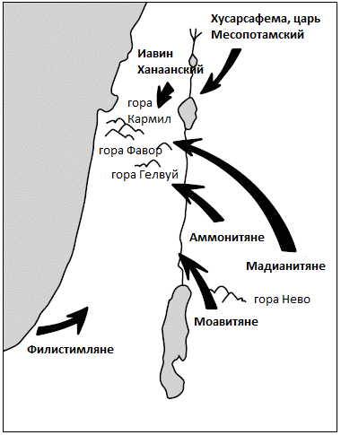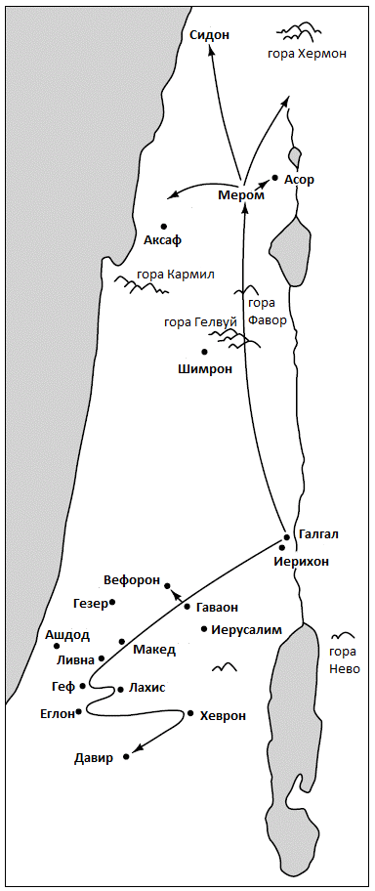 **Захват земли (Иисус Навин) Сохранение земли? (Судьи)**

**Основные темы:**

***Иисус Навин* - доверие верному спасителю в том, что он приведет народ Божий в землю Обетованную для обретения покоя**  
***Судьи* – необходимость в совершенном спасителе, чтобы сохранить эту землю и покой**

***Иисус Навин* - *доверие верному спасителю в том, что он приведет народ Божий в землю Обетованную для обретения покоя***

**Обзор:**

**Доверие, когда они…**

…входят в землю Обетованную (главы 1-5)

…захватывают землю Обетованную (гл. 6-12)

…делят землю Обетованную (главы 13-21)

…достигают обетованного покоя (главы 22-24)

**Ключевые темы:**

**1. Доверие в качестве Божьего народа –** *Во Христе и в Духе*

**2. Доверие верному спасителю от Бога –** *Иисус Навин и Иисус*

**3. Доверие Богу в отношении земли –** *Hадежда рая и страх ада*

**4. Доверие Богу в отношении покоя –** *Борьба с грехом и покой в Иисусе*

Евреям 4:8, Матфея 11:28

***Судьи - необходимость в совершенном спасителе, чтобы сохранить эту землю и покой***

**Обзор:**

**Необходимость в совершенном спасителе, когда они…**

…теряют землю и их верного спасителя (главы 1-2)

…получают несовершенных спасителей (главы 3-16)

*Забывают Бога и восстают против Него*

*Бог дает спасителя. Страдают от Божьего гнева*

*Взывают к*

*Богу*

…жаждут истинного покоя (главы 17-21)